2017年全国硕士研究生入学统一考试数学（三）试题

2017年全国硕士研究生入学统一考试数学三试题
一、选择题:18小题,每小题4分,共32分.下列每题给出的四个选项中,只有一个选项符合题目要求的.
(1) 若函数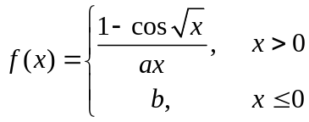 在处连续，则( )
(A) 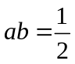 (B) 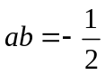 (C) 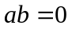 (D) 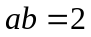
(2) 二元函数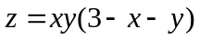的极值点是( )
(A)（0，0） (B) （0，3） (C) （3，0） (D) （1，1）
(3) 设函数可导，且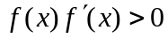，则( )
(A)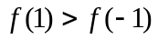 (B) 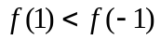 (C) 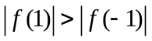 (D) 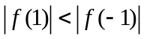
(4)若续数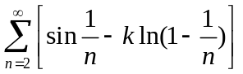收敛，则=( )
(A)1 (B) 2 (C) -1 (D) -2
(5) 设为维单位列向量，为阶单位矩阵，则( )
(A) 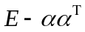不可逆 (B) 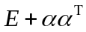不可逆
(C) 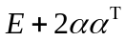不可逆 (D) 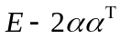不可逆
(6)已知矩阵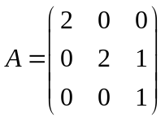,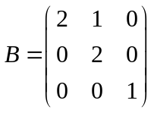,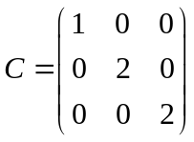,则( )
(A) 与相似,与相似 (B) 与相似,与不相似
(C) 与不相似,与相似 (D) 与不相似,与不相似
- 设，，为三个随机事件，且与相互独立，与相互独立，则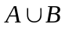与相互独立的充分必要条件是 （ ）
(A)与相互独立 （B）与互不相容
（C）与相互独立 （D）与互不相容
(8)设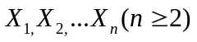为来自总体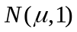的简单随机样本，记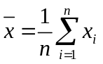则下列结论正确的是 （ ）
(A) 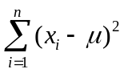服从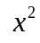分布 (B) 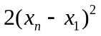服从分布
(C) 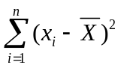服从分布 (D) 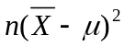服从分布
二、填空题：914小题,每小题4分,共24分.
(9)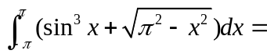
(10)差分方程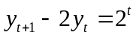通解为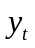=
(11) 设生产某产品的平均成本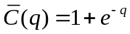，其中产量为，则边际成本为
(12)设函数具有一阶连续偏导数，且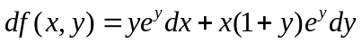，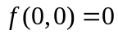，则=
(13)设矩阵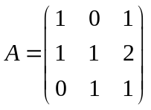,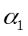、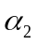、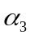为线性无关的维列向量组。则向量组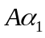、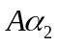、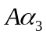的秩为
(14)设随机变量的概率分布为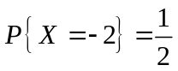，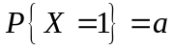，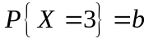，若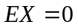,则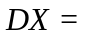
三、解答题：15～23小题,共94分.解答应写出文字说明、证明过程或演算步骤.
(15)(本题满分10分)
求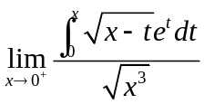
(16)(本题满分10分)
计算积分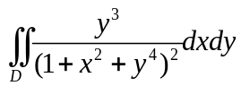，其中D是第一象限中以曲线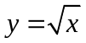与x轴为边界的无界区域.
(17)(本题满分10分)
求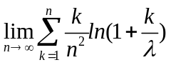
(18)(本题满分10分)
已知方程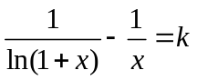在区间（0,1）内有实根，确定常数k的取值范围.
(19)(本题满分10分)
设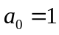，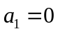，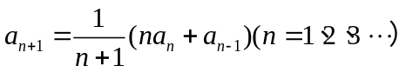，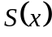为幂级数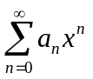的和函数
(I)证幂的收敛半径不小于1.
(II)证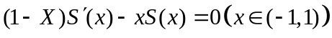，并求表达式.
(20)(本题满分11分)
设3阶矩阵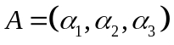有3个不同的特征值，且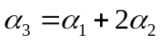.
(I)证明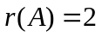；
(II)若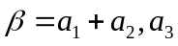，求方程组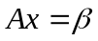的通解.

(21)(本题满分11分)
设二次型在正交变换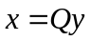下的标准形为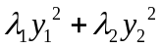，求的值及一个正交矩阵.

(22)(本题满分11 分)
设随机变来那个为，相互独立，且的概率分布为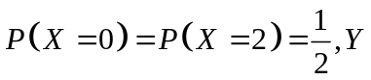的概率密度为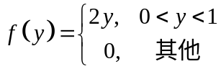
(I)求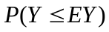;
(II)求的概率密度.

(23)(本题满分11 分)
某工程师为了解一台天平的精度，用该天平对一物体的质量做n次测量，该物体的质量是已知的，设n次测量结果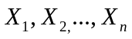相互独立且均服从正态分布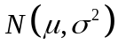.该工程师记录的是n次测量的绝对误差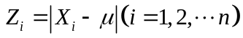，利用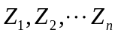估计.
(I)求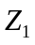的概率密度；
(II)利用一阶矩求的矩估计量；
(III)求的最大似然估计量.

